系统机密

Eagel pro
信息化管理平台
需求分析报告

文档信息
项目编号 | EagelPro_2015_001 | 文档编号 | EagelPro_2015_001_01
项目名称
标题
摘要
当前版本 | V1.0
日期 | 2015-09-06
作者 | 唐辉
文档拥有者 | 唐辉
送交人员
文件

修改历史
日期 | 版本 | 作者 | 修改内容
2015-09-06 | 1.0 | 唐辉 | 初始版本
2015-09-16 | 1.1 | 唐辉 | 增加界面及简单说明
2015-09-23 | 1.2 | 唐辉 | 产品包装袋自动出库在发票上增加按钮，不单独使用菜单

目 录

• 引言 3
• 项目名称 3
• 项目背景和内容概要 3
• 相关资料、缩略语、定义 3
• 开发工具 3
• 任务概述 3
• 目标 3
• 假定条件与约束限制 3
• 开发工作内容 3
• 自动生成采购计划 4
• 产品包装袋自动出库 5

引言

项目名称

项目背景和内容概要
无

相关资料、缩略语、定义
以插件模式将功能集成进U8

开发工具
编程工具：Microsoft Visual Studio 2008 C#
使用第三方控件Developer Express Inc.NET v2011 vol1
数据库： Microsoft SQL Server 2008 R2
使用环境： windows XP profession，windows 7，windows 8 , windows2003，windows2008

任务概述

目标
自动生成采购计划
产品包装袋自动出库

假定条件与约束限制
基于U8V11.1开发
本文档所提及的单据名称与ERP默认名称一致，可根据业务需要实际调整

开发工作内容

自动生成采购计划
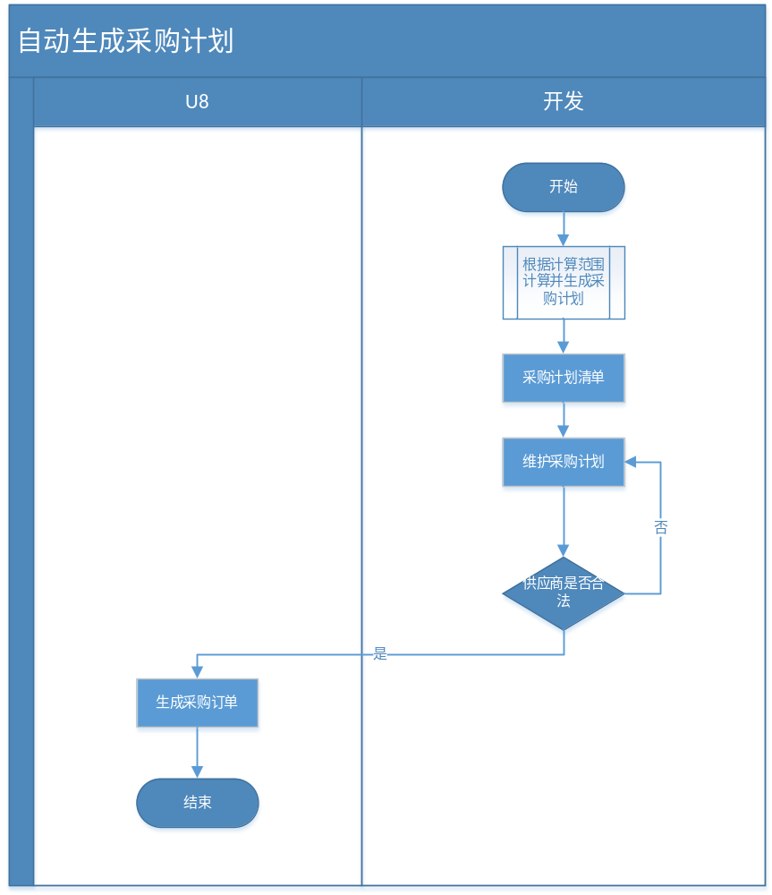流程说明：
  - 根据存货的大类或存货确定采购计划范围
  - 选择计算周期（计算周期最小单位为月），获得月份数，并自动带入项计算参数（可修改），根据选择的周期获得月均销量；
  - 根据选定范围，系统执行计算，计算规则如下：
计划采购数量=所选日期范围总销量/月份数 *项计算参数-现存量-在途数量（已审核未关闭的采购订单的未入库数量）
注：
a. 如果根据计算出来的数量大于最大库量（存货档案），那么计划采购数量取最大库存量
b．如果根据计算出来的数量小于安全库量（存货档案），那么计划采购数量取安全库存量
  - 计算完成后得出采购计划清单，计划清单要求显示内容（月份按照客户选择的计算日期范围动态生成最大支持12个月最小1个月）：
选择 | 编码 | 名称 | 供应商 | 前四个月销售量 |  |  |  | 现存量 | 在途数量 | 建议采购量 | 下单数量 | 体积/重量 | 计划到货日期
 |  |  |  | 6月 | 7月 | 8月 | 9月
√ | 01 | AA | V01 |  |  |  |  |  |  |  | 100 | 40
 | 02 | CC | V02 |  |  |  |  |  |  |  | 200 | 60

注：系统默认“建议采购量”与“下单数量”一致，下单数量可以手工修改。
存货档案中指定默认供应商
  - 确认计划清单上的采购数量，如果采购数量需要调整，直接修改下单数量；
  - 默认带出存货档案的默认供应商，填写计划到货时间；
  - 根据选择打勾的进行数据验证并生成订单，未打勾的不做处理；
  - 在生成订单之前必须判断是否存在供应商存货对照表，存在则允许生成采购订单，并带出价格，反之不可；
  - 得到失败提示后，订单不能生成，需要修改并完善供应商及存货对照表价格表
  - 根据供应商不同自动拆分成多张采购订单生成，并审核订单
  - 采购订单固定采购类型，部门、业务员取自供应商档案
  - 存货税率来源存货档案进项税率，未设置的默认0（或者提供一个默认值）
  - 存货默认未使用存货自由项，如有使用请说明
注：销售来源是销售发票
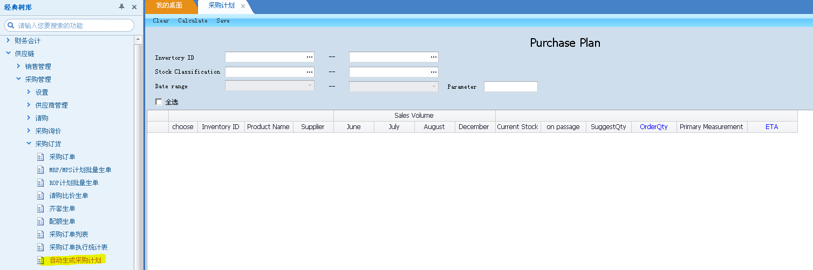
界面说明（计算及验证逻辑参见流程说明）
  - Clear用于清空选项用于重新设置
  - 选择存货范围，或者存货分类范围
  - 选择计算周期，并设置项计算参数
  - 点击“Calculate”执行自动计算
  - 根据计算结果修改下单数量及设置预计到货日期
  - 根据选中的行生成采购订单

产品包装袋自动出库
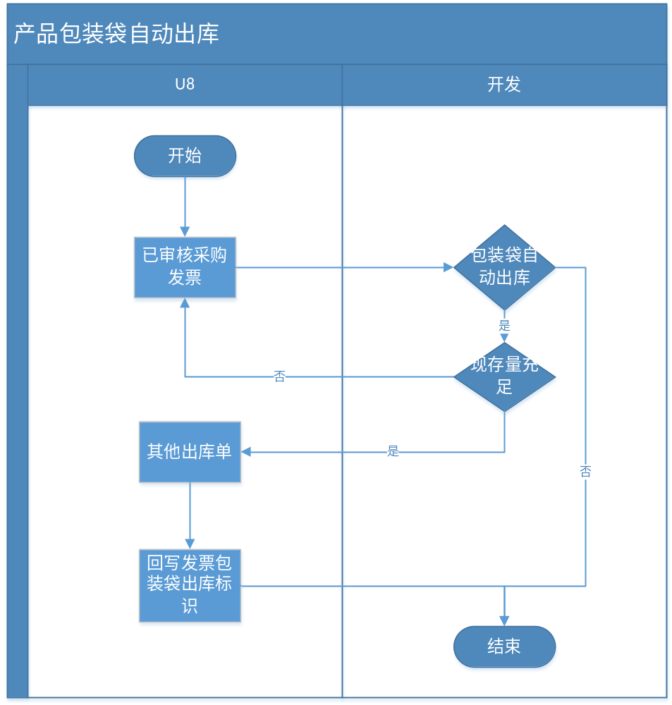
流程说明：
  - 窗体界面可根据需要设置放在其他功能菜单里
  - 产品和与包装袋是一对一关系，对应规则建在存货档案；
  - 采购发票审核后点击出库按钮执行纸袋出库（通过采购类型识别是否需要纸袋出库）；
  - 纸袋现存量小于产品数量，返回错误提示，大于等于则自动生成已审核的其他出库单，同时修改发票上纸袋出库标识
  - 其他出库单设置默认仓库，出库类别
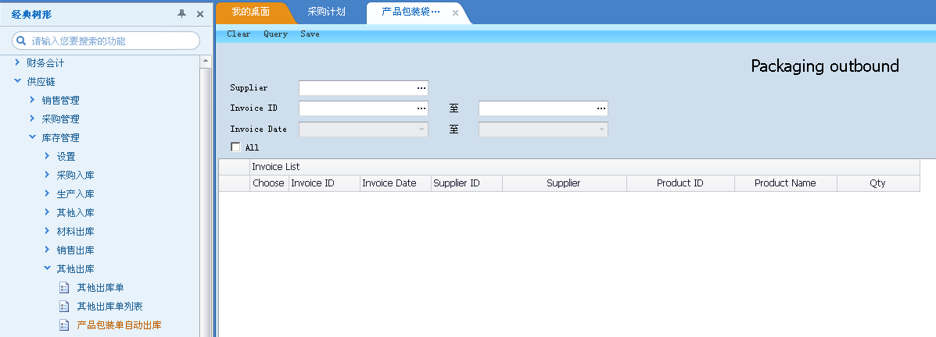
界面说明（计算及验证逻辑参见流程说明）
  - 窗体界面可根据需要设置放在其他功能菜单里
  - Clear用于清空选项用于重新设置
  - 设置过滤范围，点击“Query”过滤出需要的发票
  - 选择计算周期，并设置项计算参数
  - 根据选中的单据行生成包装单出库单据（其他出库单）

